일반물리실험 보고서

대학
학부(과)
실 험 조: 조
담당교수:
담당조교:
실험일자: 년 월 일
실 험 실:
실 험 자:
학 번:
공동실험자:

자기장 측정
1. 목 적
1.1. 직선도선과 원형도선에 전류가 흐를 때 거리에 따른 자기장의 변화를 알아본다.
1.2. 솔레노이드 내부에서 전류의 변화에 따른 자기장의 변화를 알아본다.
2. 기 구
직선도선, 원형도선, 솔레노이드(코일), 직류전원 공급장치, 자기장 측정센서, 랩 퀘스트, 멀티 테스터
3. 이 론

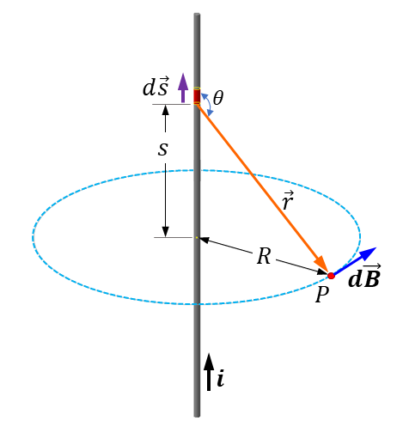
1) 직선도선에서의 자기장
$$B\left(R\right)= \frac{μ_{0}i}{2πR} \left\{\begin{aligned} μ_{0}=4π×{10}^{-7}H/m \\ \\ H =T∙m^{2}/A \end{aligned}\right.$$

2) 원형도선에서의 자기장
$$B\left(x\right)= \frac{μ_{0}iR^{2}}{2{\left(R^{2}+x^{2}\right)}^{3/2}}$$
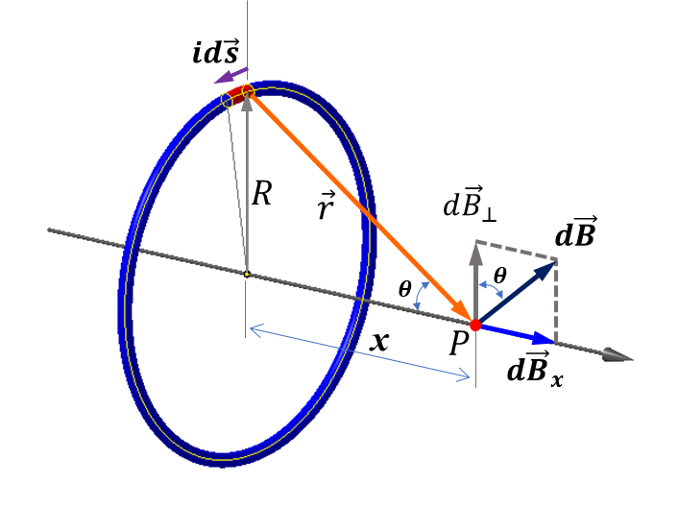

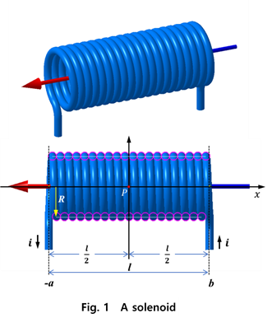
3) 솔레노이드에서의 자기장의 세기

$$B\left(i\right)=μ_{0}n i \left(\frac{l}{\sqrt{l^{2}+{4R}^{2}}}\right) ≅ μ_{0}n i$$

4. 측정값

4.1. 직선도선(전류 i = 3 A)

4.2. 원형도선(전류 i = 3 A)
- 반지름 R : m

4.3. 솔레노이드(감은회수 375회)
- 반지름 R : 0.0158 m
- 솔레노이드 길이 l : 0.3000 m

※ 거리 R, x의 측정은 mm로 측정하였으나 계산은 MKS단위인 m로 환산하여 계산하여야 하고
자기장 B의 단위도 T가 아니라 mT인 것에 주의하세요.

5. 계산
5.1. 자기장 이론값 및 확률오차 계산

5.1.1. 직선도선

5.1.2. 원형도선

5.1.3. 솔레노이드
※ $e_{i}=x_{i} -t$ ($e_{i}$: 오차, $x_{i}$: 측정값, $t$: 참값 또는 이론값), $s = \sqrt{\frac{\sum{e_{i}^{2}}}{n}}$ (표준편차)

6. 실험 결과
6.1. 직선도선에서의 거리 R와 자기장의 관계 Graph

6.2. 원형도선에서의 거리 x에 대한 자기장 Graph

6.3. 솔레노이드 내부에서 전류 i와 자기장 사이의 관계 Graph

7. 토의 및 검토

8. 결론

